**臺南市110年度各級學校學生安全健康上網計畫**

**「優質教養、健康上網」親職教育講座**

**壹、您對孩子的網路使用情形瞭解嗎？知道您的孩子有下列的情形嗎？**

1.孩子花費過多的時間上網，不敢讓我知道真正上網的時間，還會背著我偷偷上網？

2.孩子因為過度上網，而影響生活作息、健康、學業成績以及和家人朋友的關係。

3.孩子因為上網，減少和家人互動、讀書及放棄過去他喜愛的活動時間。

4.孩子無時無刻都想著要上網，即使不讓他上網，他也常常心不在焉，想著網路上的事情。

5.雖然我告訴孩子應該減少上網時間，但孩子仍無法減少。

6.孩子也知道上網已帶來許多壞處，但還是無法減少時間。

7.孩子在考前壓力大、考後要舒壓、心情不好時，就上網來暫時忘掉壓力。

8.孩子上網的時間越來越長，才會感到滿足

9.孩子不能上網時，就會坐立不安、發脾氣、心情不穩定、緊張或沮喪。

***🙠溫馨叮嚀：0-2項一般使用，3-4項網路沉迷，5項以上網路成癮危險群。***

**貳、四種不同管教方式與網路成癮的相關性**

* [溺愛式管教] ---會滿足孩子使用3C產品的需求，但沒有訂定使用規範，孩子比較容易過度使用，沉迷網路。
* [忽略式管教] --- 是既不了解孩子使用3C產品的需求，也沒有訂定使用規範，孩子比較容易過度使用，沉迷網路。
* [威權式管教]--- 對孩子訂定使用規範，但不去了解孩子使用3C產品的需求，親子關係容易衝突，可能無法有效管教孩子的使用行為，尤其是對青少年，可能因叛逆而過度使用。
* [民主式紀律]--**-** 會了解孩子的需求，也和孩子溝通討論，訂定使用規範，培養孩子自主管理好習慣，孩子較不易成癮。

**參、一聽、二規、三動動、四感、五慣、六讚讚！**

一、聽：持續傾聽孩子的需求，給予同理的回應

二、規：訂定孩子健康上網規範

三、動動：要孩子每30分鐘要起來活動10分鐘

四、感：高四感生活( 歸屬感、愉悅感、成就感、意義感)

五、慣：培養網路使用的好習慣

* + - 人：和父母討論網路交友情形
    - 事：保護自己與他人隱私
    - 時：規定每天網路使用時間上限；按照事情的輕重緩急排序，

每天先做完功課再上網

* + - 地：睡覺時手機不放床邊，電腦放在公共區域
    - 物：使用適合年齡遊戲，引導孩子正確使用網路

六、讚讚：多稱讚孩子合理使用3C產品的健康上網行為

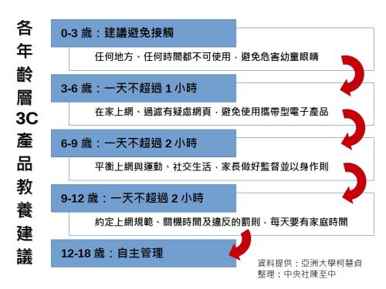

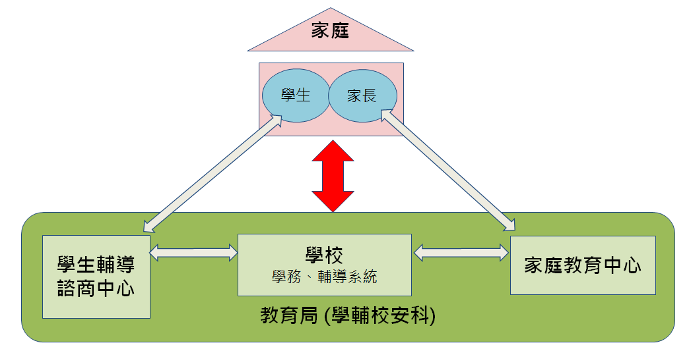**肆、臺南市支援網絡：**

**瞭解高四感與上網替代行為間的關係(請為替代行為填上分數0~10分)**

|  |  |  |  |  |
| --- | --- | --- | --- | --- |
| 想上網時的替代行為-社交性活動 | 歸屬感 | 愉悅感 | 成就感 | 意義感 |
| 主動結交朋友 |  |  |  |  |
| 參加社團活動 |  |  |  |  |
| 打電話給朋友聊天 |  |  |  |  |
| 與朋友逛街 |  |  |  |  |
| 與朋友玩牌(不賭博) |  |  |  |  |
| 參加家庭聚會、慶生會 |  |  |  |  |
| 參加宗教活動(例:上教堂) |  |  |  |  |
| 其他 |  |  |  |  |
| 想上網時的替代行為-運動性休閒活動 | **歸屬感** | **愉悅感** | **成就感** | **意義感** |
| 騎單車 |  |  |  |  |
| 慢跑 |  |  |  |  |
| 游泳 |  |  |  |  |
| 做瑜珈 |  |  |  |  |
| 跆拳道 |  |  |  |  |
| 球類運動 |  |  |  |  |
| 其他 |  |  |  |  |
| 想上網時的替代行為-藝文性活動 | **歸屬感** | **愉悅感** | **成就感** | **意義感** |
| 唱歌 |  |  |  |  |
| 寫書法 |  |  |  |  |
| 下棋 |  |  |  |  |
| 拼圖 |  |  |  |  |
| 烹飪 |  |  |  |  |
| 學外語 |  |  |  |  |
| 演奏樂器 |  |  |  |  |
| 看電影 |  |  |  |  |
| 聽音樂 |  |  |  |  |
| 參觀古蹟 |  |  |  |  |
| 閱讀課外書 |  |  |  |  |
| 看展覽 |  |  |  |  |
| 組合模型 |  |  |  |  |
| 畫畫 |  |  |  |  |
| 其他 |  |  |  |  |
| 想上網時的替代行為-戶外休憩性活動 | **歸屬感** | **愉悅感** | **成就感** | **意義感** |
| 健行 |  |  |  |  |
| 登山 |  |  |  |  |
| 遛狗 |  |  |  |  |
| 吃美食 |  |  |  |  |
| 去遊樂園玩 |  |  |  |  |
| 露營 |  |  |  |  |
| 看星星 賞夜景 |  |  |  |  |
| 其他 |  |  |  |  |
| 想上網時的替代行為-實用性活動 | **歸屬感** | **愉悅感** | **成就感** | **意義感** |
| 照進度念書 |  |  |  |  |
| 按時完成作業 |  |  |  |  |
| 做資源回收 |  |  |  |  |
| 照顧寵物 |  |  |  |  |
| 寫日記 |  |  |  |  |
| 種盆栽 |  |  |  |  |
| 整理房間 |  |  |  |  |
| 其他 |  |  |  |  |
| 想上網時的替代行為-服務性活動 | **歸屬感** | **愉悅感** | **成就感** | **意義感** |
| 關懷社區銀髮族 |  |  |  |  |
| 認領愛心撲滿 |  |  |  |  |
| 當義工 |  |  |  |  |
| 幫助別人 |  |  |  |  |
| 募集發票或物資 |  |  |  |  |
| 輔導同學課業 |  |  |  |  |
| 打掃社區公園 |  |  |  |  |
| 其他 |  |  |  |  |

* **建議可以和孩子一起討論，藉機會多多瞭解孩子內心真正的想法喔！**

※網路成癮諮詢專線：(04)2339-8781 或 (04)2332-3456 轉 3606

※全國家庭教育諮詢專線：412-8185(手機撥打請加02)